3.4. Элементы игры

В игре «Мой питомец» ключевыми элементами являются собаки разных пород, игровые локации (дом и двор), квесты, а также предметы, которые помогают ухаживать за питомцем и взаимодействовать с ним.

1. **Собаки**

Собаки — главные персонажи игры, с которыми взаимодействует игрок.

* Назначение: Основной элемент игрового процесса: за собакой нужно ухаживать, играть, тренировать и развивать её навыки.Состояние собаки (настроение, здоровье, навыки) влияет на прогресс в игре.
* Особенности: каждая порода обладает уникальными характеристиками (размер, активность, темперамент).
* Параметры собаки: Энергия, здоровье, настроение, навыки (послушание, ловкость и т.д.).
* Поведение: собака реагирует на действия игрока, выполняет команды, участвует в мини-играх и квестах.

Породы собак и их особенности:

1. Такса

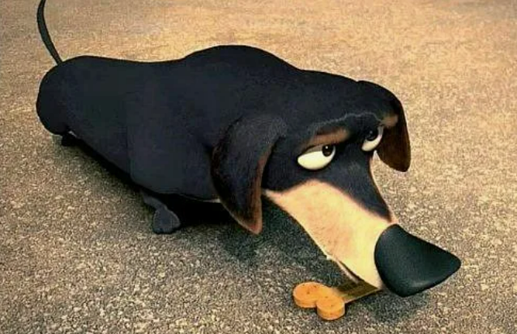

Описание: Такса — небольшая охотничья собака с длинным телом и короткими лапами, отличающаяся игривостью и упорством.

Особенности:

* Характер: умная, энергичная, самостоятельная, иногда упрямая.
* Навыки: прирождённый нюх для поиска спрятанных предметов, любит рыть землю.
* Игровые особенности: Прекрасно выполняет квесты на поиск спрятанных вещей. Легко обучается базовым командам, но требует терпения из-за упрямого характера.
* Уход: нуждается в физической активности и играх для поддержания формы.

2) Лабрадор

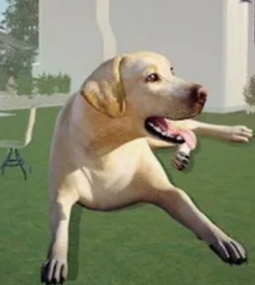

Описание: Лабрадор — крупная, добродушная собака, известная своим дружелюбным характером и умением работать с людьми.

Особенности:

* Характер: лояльная, умная, энергичная, общительная.
* Навыки: хорошо обучается, подходит для выполнения команд и задач, связанных с поиском и доставкой предметов.
* Игровые особенности: Участвует в квестах, связанных с поиском предметов или помощью в хозяйственных делах. Идеальна для заданий, требующих взаимодействия с другими персонажами или игроками.
* Уход: нуждается в регулярных прогулках, играх на свежем воздухе и умственной стимуляции.

3) Хаски

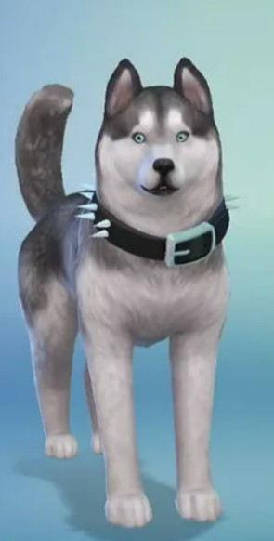

Описание: Хаски — средняя по размеру собака с яркой внешностью, известная своей энергичностью и дружелюбием.

Особенности:

* Характер: активная, дружелюбная, умная, но независимая.
* Навыки: отлично справляется с квестами на скорость и ловкость, любит бегать.
* Игровые особенности: Способна участвовать в заданиях, связанных с гонками или преодолением препятствий. Идеальна для мини-игр на выносливость и активные упражнения.
* Уход: требует много физической нагрузки и времени для игр на свежем воздухе.

4) Чихуахуа

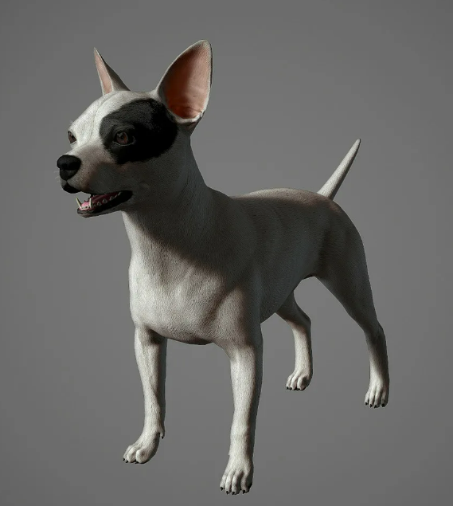

Описание: Чихуахуа — миниатюрная собака с большим характером. Очень преданная и общительная, она подходит для тех, кто ищет компактного и активного питомца.

Особенности:

* Характер: смелая, любопытная, ласковая, но иногда капризная.
* Навыки: быстро привязывается к хозяину, любит внимание, легко обучается базовым командам.
* Игровые особенности: Участвует в квестах, связанных с исследованием дома и мелкими заданиями. Хорошо подходит для мини-игр с лакомствами или предметами.
* Уход: требует тёплых условий, так как плохо переносит холод.

Эти породы создают разнообразный опыт для игрока: от активных квестов и тренировок до уютных игр дома. Каждая собака уникальна и позволяет выбрать питомца под стиль игры пользователя

2. **Локации**

* Дом: Локация для ухода за собакой (кормление, отдых, игры).Возможность размещать предметы, например, миску и лежанку.

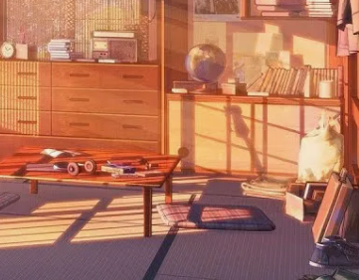

* Двор: Пространство для активных игр, прогулок и тренировок. Зоны для выполнения квестов (например, игры с мячом или обучение командам).



3. **Предметы**

* Предметы используются для ухода за собакой, игр и выполнения квестов.
* Назначение: Улучшают параметры питомца (настроение, энергия, здоровье). Позволяют выполнять квесты и развивать навыки собаки.
* Типы предметов:

1. Мяч: для активных игр и обучения.

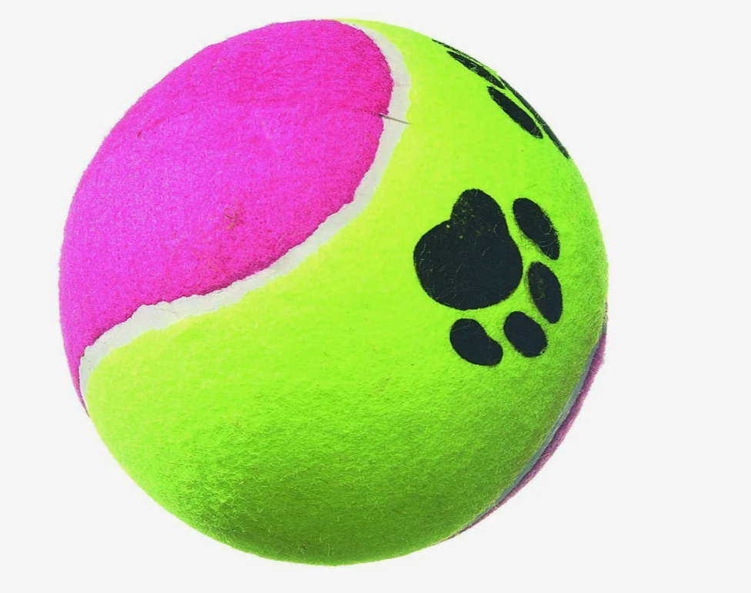

1. Миска: используется для кормления.

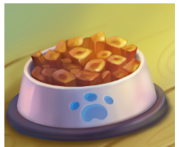

1. Лежанка: место отдыха для собаки, влияет на её здоровье и настроение.

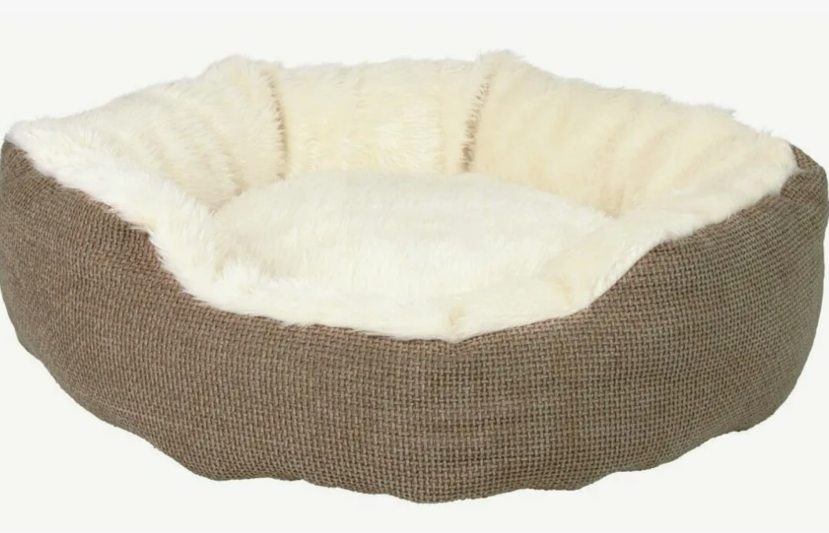

1. Кости: лакомство, которое повышает настроение и помогает выполнить игровые квесты.

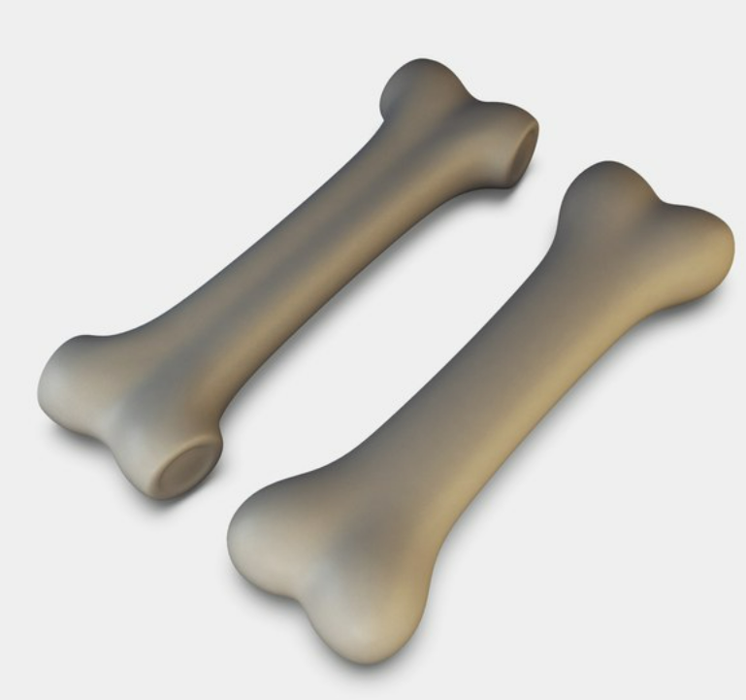

5. **Карты и прогресс**

* Назначение: Карта показывает доступные локации (дом, двор).

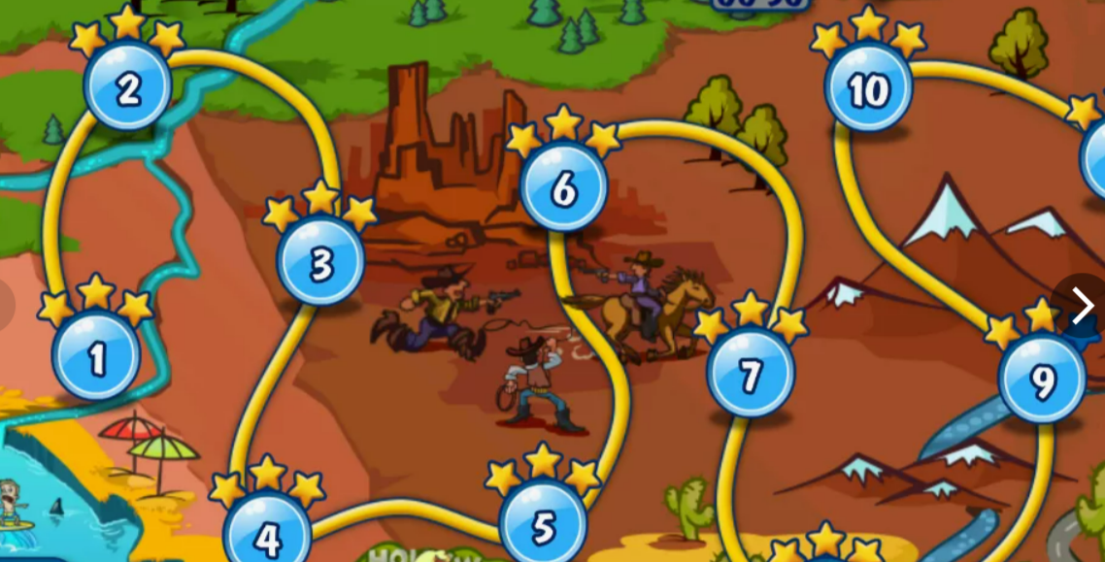

Прогресс отслеживает развитие собаки, выполнение квестов и достижения игрока.